Úthlutun hóptíma og verkefna

*Hægt er að úthluta hóptíma á tvo vegu.*

Hægt er að úthluta hóptíma í gegnum ***Flýtiaðgangur > Hóptími***.

Mynd sem inniheldur texti

Lýsing sjálfkrafa búin til

Smelltu á **Nýr hóptími**

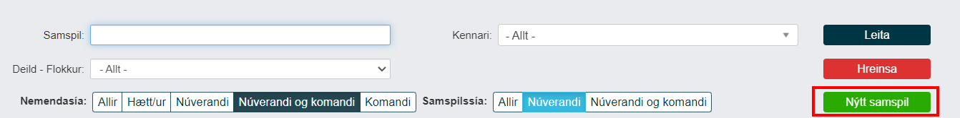

Veldu hóptíma í fellivalmynd (1) (ef það eru fleiri mismunandi hóptímar, er hægt að að velja heiti (2) til að aðgreina þau)

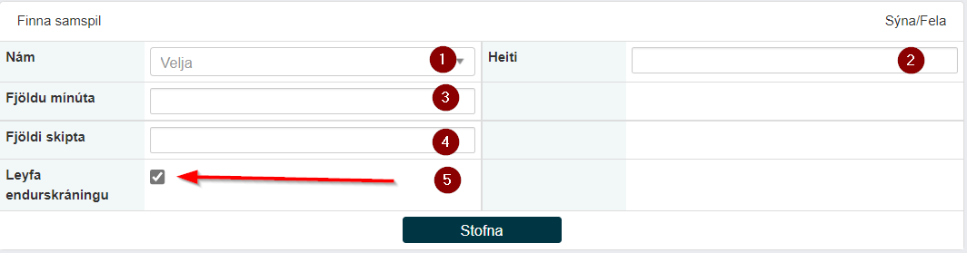

Fyllið út þá reiti sem þarf að fylla út/breyta undir flipanum „**Kennari**“

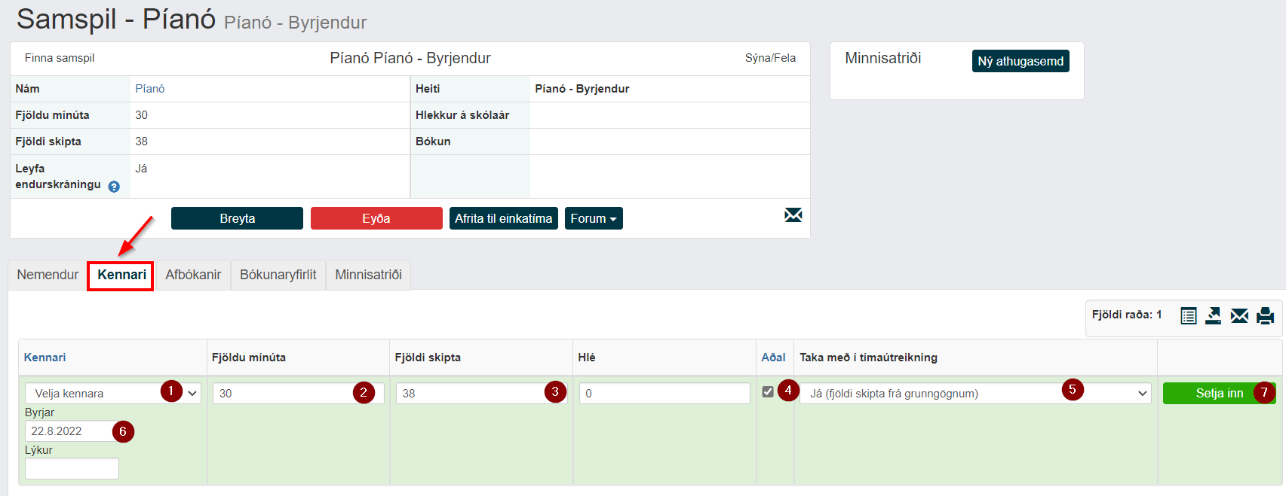

Kennari er nú tengdur við hóptímann og eru tímar reiknaðir í tímaútreikningi kennara. Hægt er að tengja nokkra kennara við sama hóptíma. Mælt er með því að hafa aðeins einn kennara sem aðalkennara.

Síðan er hægt að bæta við nemendum og hefur það engin áhrif á tímaútreikning.

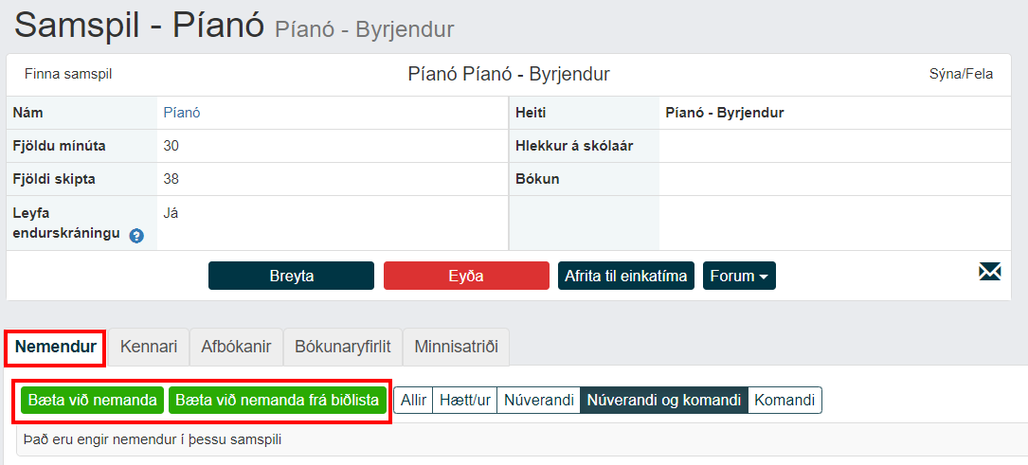

Einnig er hægt að úthluta hóptíma í gegnum flipann „**Hóptími**“ undir **Tímar** kennarans. 

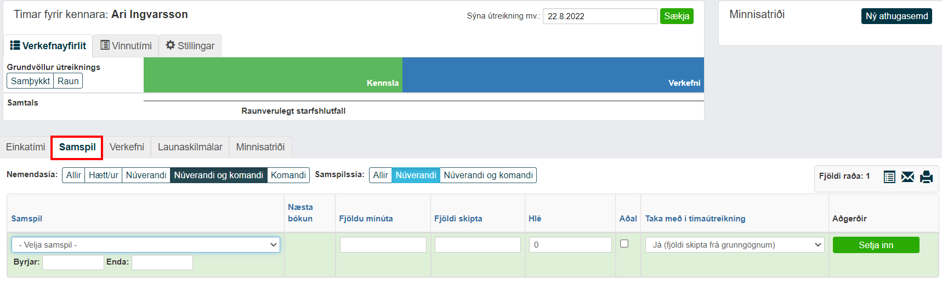

Hér er gert ráð fyrir að á gagnakorti kennara sé búið að setja námið undir hann.

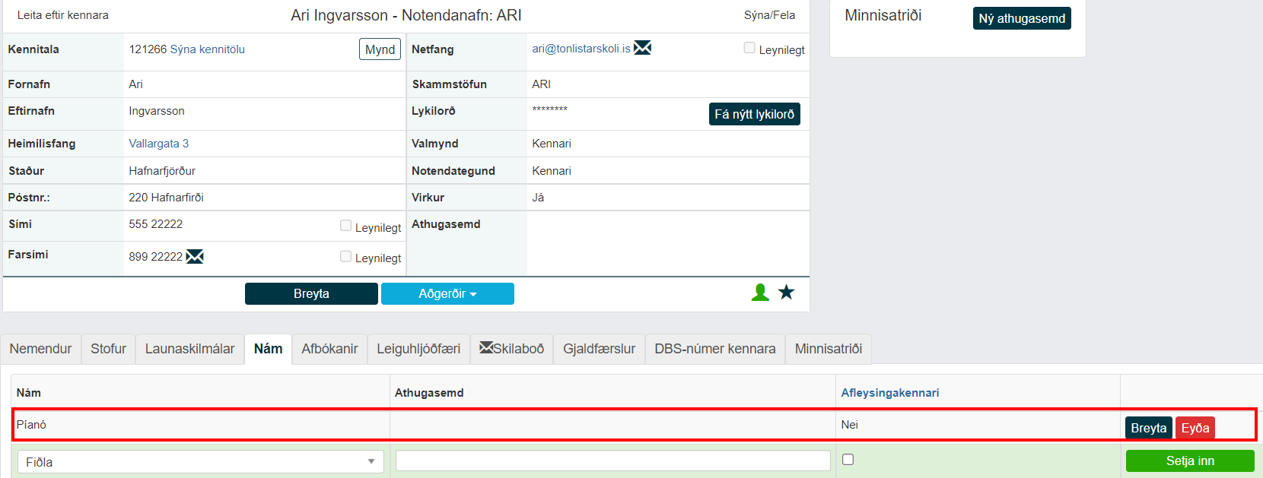

Verkefni getur verið starfsmannafundir, tími sem samið er um fyrir skjalavinnslu, tónleikastarf o.þ.h. Verkefni eru notaðar fyrir allt sem er ekki bein kennsla og er úthlutað í gegnum flipann, **Verkefni**.

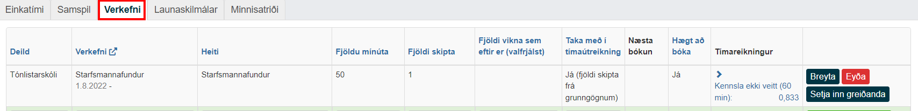

Verkefni eru skilgreind undir ***Grunngögn > Verkefni***.